Инвестиционный паспорт

Златоустовского городского округа

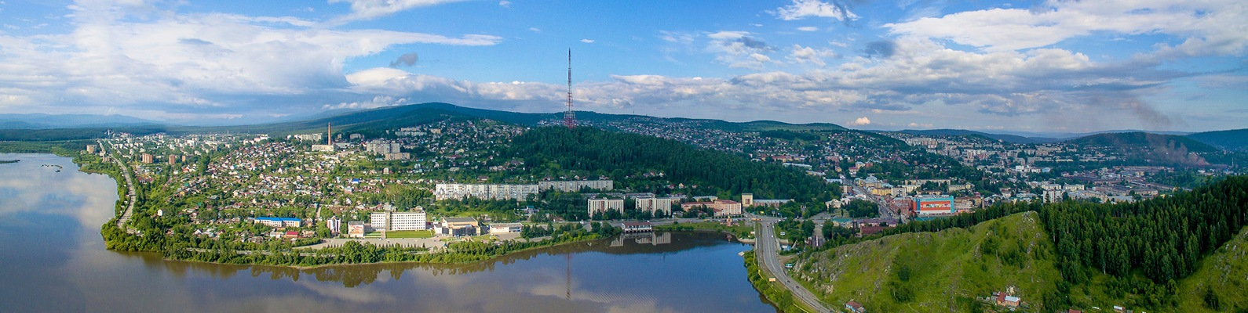

1. ОБЩИЕ СВЕДЕНИЯ
2. **Географическое положение. Природные ресурсы**.

Златоустовский городской округ расположен в 110 км к западу от областного центра – Челябинска (160 км по линии железной дороги) – и в 1400 км к востоку от столицы России – Москвы (1941 км. по линии железной дороги), в верхнем и среднем течении реки Ай и ее левобережного притока – река Куваши. С регионами России округ связан линией магистральной железной дороги (Москва-Владивосток) и имеет выход на федеральную автомагистраль М-5 «Урал» (Москва-Челябинск). Железнодорожная станция Златоуст — крупная грузовая и пассажирская станция с современным железнодорожным вокзалом, построенном в 1986 году.

В состав территории городского округа входят:

* город Златоуст (основан 11 сентября 1754 года);
* 10 сельских населённых пунктов, не являющиеся сельскими поселениями – село Веселовка, посёлок Плотинка, село Куваши, поселки - Салган, Центральный, Южный, Тайнак, Тундуш, остановочный пункт Таганай, посёлок железнодорожной станции Ай.

Территория Златоустовского городского округа застроена на 9,7%, сельскохозяйственные угодья составляют 8,6%, леса 83,7 % от всей территории округа. Златоуст входит в пятерку крупнейших городов Челябинской области.

Из крупных городов Урала Златоуст самый высокогорный (улицы города расположены на высотах 400 и 600 м над уровнем моря). По территории Златоуста проходят два крупных горных хребта западной части [Златоуст и подчиненная территория
(Увеличить)](http://www.zlatoust.ru/about/zlt_map.html)Южного Урала – Большой Таганай и Уреньга. В южной и центральной части территории Златоуста течет река Ай (бассейн Камы) со своими многочисленными притоками (Тесьмой, Черной, Орловкой и т.д.); в северной части – река Большой Киалим (бассейн Тобола). В центре города, на месте впадения Тесьмы в Ай расположен городской пруд.

Территория округа находится в горнолесной зоне Челябинской области, которая характеризуется континентальным климатом с относительно прохладным летом, холодной зимой и повышенным количеством атмосферных осадков.

Территория имеет ряд специфических природных условий - извилистые русла и широкие заболоченные поймы рек, гористый рельеф, покрытый лесами.

Минерально-сырьевой потенциал Златоустовского городского округа представлен месторождениями белого мрамора, гранитогнейсов, кирпичной глины, титаново-магнитных руд. На территории округа скопилось большое количество шлаков, пригодных для производства строительных материалов (щебень, теплоизоляционный материал, цемент).

|  |  |  |
| --- | --- | --- |
| Наименование / вид природных ресурсов | ед. изм. | Объем / количество, всего |
| Меведевскоеильмениттитаномагнетитовое месторождение, в том числе: |  |  |
| - руда, | тыс.тонн | 428 009,0 |
| - титан, | тыс.тонн | 30 209,0 |
| - габбро (стройкамень). | тыс.м3 | 199 359,0 |
| Копанское месторождение, в том числе: |  |  |
| - железная руда, | тыс.тонн | 102 976,0 |
| - титан, | тыс.тонн | 7 842,0 |
| - ванадий, | тыс.тонн | 339,0 |
| - железная руда. | тыс.тонн | 2 377 000,0 |
| Россыпи бассейна р. Ай, в том числе: |  |  |
| - пески, | тыс.м3 | 74 188,0 |
| - ильменит, | тыс.тонн | 2 261,7 |
| - ванадий. | тыс.тонн | 2 053,3 |
| Гора Паленая, месторождение: кварцит | тыс.тонн | 6 583,0 |
| Киалимское месторождение: кварцит | тыс.тонн | 9 572,0 |
| Семибратское месторождение: магнезит | тыс.тонн | 409 021,0 |
| Златоустовское месторождение: мусковит | тонн | 378,0 |
| Шишимское месторождение мрамора: мраморная крошка | тыс.м3 | 4 826,0 |
| Гараневское 1 месторождение доломитов: облицовочный камень | тыс.м3 | 2 768,0 |
| Мышляевское месторождение гранито-гнейсов: строительный камень | тыс.м3 | 4 040,0 |
| Чернореченское месторождение: глина кирпичная | тыс.м3 | 1 854,0 |
| Баритное месторождение: ПГС | тыс.м3 | 2 411,0 |
| Айское месторождение: вода пресная питьевая | тыс.м3/сут. | 18,5 |
| Кувашское месторождение: вода пресная питьевая | тыс.м3/сут. | 12,5 |
| Куваши, месторождение: торф | тыс.тонн | 29,0 |
| Орловское месторождение: торф | тыс.тонн | 228,0 |

1. **Демография и трудовые ресурсы.**

| № п/п | Показатель | 2021 г. | 2022 г. | 2023 г. |
| --- | --- | --- | --- | --- |
| 2.1. | Среднегодовая численность населения, тыс. человек | 163,0 | 162,2 | 160,9 |
| 2.2. | Коэффициент рождаемости на 1 000 человек населения | 6,9 | 6,7 | 6,5 |
| 2.3. | Среднегодовая численность экономически активного населения, тыс. человек, в том числе: | 90,8 | 92,5 | 91,7 |
|  | численность работников крупных и средних предприятий и организаций округа | 24,7 | 27,5 | 27,3 |
|  | численность работников малого и среднего предпринимательства округа | 31,7 | 27,6 | 28,1 |
|  | численность работников бюджетных организаций | 11,5 | 11,2 | 11,4 |
|  | безработные | 0,9 | 0,6 | 0,5 |
| 2.4. | Уровень безработицы, % | 1,04 | 0,65 | 0,5 |

Численность населения по сельским населенным пунктам Златоустовского городского округа по итогам Всероссийской переписи на основе данных, предоставленных Росстатом (по состоянию на 01.10.2021 года).

|  |  |  |
| --- | --- | --- |
| п/п | Название населенного пункта | Численность постоянного населения, чел. |
| 1 | п. Центральный | 703 |
| 2 | п. Куваши | 308 |
| 3 | п. Веселовка | 275 |
| 4 | п. Тундуш | 280 |
| 5 | п. Тайнак | 161 |
| 6 | п. Южный | 92 |
| 7 | п. Салган | 32 |
| 8 | п. Таганай | 4 |
| 9 | п. Плотинка | 10 |
| Всего | | 1 865 |

Возрастная структура населения Златоустовского городского округа на 01.01.2023 года состоит из населения:

– моложе трудоспособного возраста –17,4 %;

– трудоспособного возраста –55,4 %;

– старше трудоспособного возраста –27,2 %.

1. **Уровень жизни населения.**

| № п/п | Показатель | 2021 г. | 2022 г. | 2023 г.* |
| --- | --- | --- | --- | --- |
| 3.1. | Среднемесячная заработная плата (по крупным и средним предприятиям), рублей | 37 065,2 | 41 969,7 | 45 644,6 |
| в том числе по основным видам экономической деятельности: |  |  |  |
| – обрабатывающие производства | 34 066,3 | 41 343,7 | 45 443,6 |
| – обеспечение электрической энергией, газом и паром; кондиционирование воздуха | 35 715,2 | 41 045,1 | 45 921,8 |
| – водоснабжение, водоотведение, организация сбора и утилизации отходов, деятельность по ликвидации загрязнений | 23 636,0 | 26 999,0 | 30 595,9 |
| – торговля оптовая и розничная; ремонт автотранспортных средств и мотоциклов | 36 353,4 | 40 691,7 | 46 444,7 |
| – транспортировка и хранение | 43 991,7 | 48 024,5 | 53 481,9 |
| –деятельность финансовая и страховая | 45 305,9 | 49 290,3 | 52 024,2 |
| – государственное управление и обеспечение военной безопасности; социальное обеспечение | 46 599,8 | 50 303,8 | 51 233,7 |
| – образование | 31 568,3 | 35 245,2 | 37 706,7 |
| – здравоохранение | 38 682,5 | 43 369,2 | 43 513,7 |
| 3.2. | Среднемесячная заработная плата (в процентах к среднеобластному уровню) | 78,3 | 77,6 | 75,3 |
| 3.3. | Общая площадь жилых помещений, приходящаяся в среднем на одного жителя (кв. м на конец года) | 27,8 | 28,1 | - |

*Январь-сентябрь 2023 г.

Оборудование жилищного фонда видами благоустройства

на конец 2022 года

тысяч квадратных метров

|  |  |  |  |  |  |  |  |
| --- | --- | --- | --- | --- | --- | --- | --- |
|  | водопро-водом | водоотве-дением (канали  зацией) | отопле-нием | горячим водоснаб-жением | ваннами (душем) | газом  (сетевым,  сжижен-ным) | напольнымиэлектрическими плитами |
| Общая площадь жилых помещений, оборудованная | 3 866,0 | 3 741,0 | 4 144,5 | 2 287,3 | 3 196,5 | 3365,0 | 1 229,0 |
| Удельный вес общей площади жилых помещений, оборудованной | 85,1 | 82,4 | 91,3 | 70,4 | 74,1 | 50,4 | 27,1 |

Число многоквартирных домов,

оборудованных мусоропроводами и лифтами

на конец 2022 года

|  |  |  |  |
| --- | --- | --- | --- |
| Число многоквартирных домов, оборудованных мусоропроводами | в них количество мусоропроводов | Число многоквартирных жилых домов, оборудованных лифтами | в них количество лифтов |
| 177 | 435 | 177 | 435 |

1. **Экологическая ситуация.**

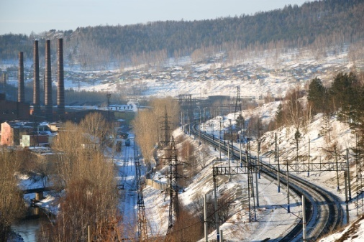В Златоустовском городском округе находится 234 организации, которые относятся по различным критериям к категории вредности. Предприятия, имеющие сверхнормативные выбросы на территории Златоустовского городского округа отсутствуют. Выбросы загрязняющих веществ в атмосферный воздух от ООО «Златоустовский металлургический завод» осуществляются в пределах нормативов предельно-допустимых выбросов (ПДВ).

Городские очистные сооружения хозяйственно-бытовой канализации мощностью – 40 тыс. куб. м/сутки находятся на балансе ООО «Златоустовский «Водоканал».

На территории Златоустовского округа имеется 8 гидротехнических сооружений (ГТС): гидроузел на р. Ай (Айское водохранилище), гидроузел на р. Ай (городской пруд), гидроузел на р. Б.Тесьма, гидроузел на р. М.Тесьма, водохранилище пос. Плотинка, водохранилище Семибратское, Верхнеайский пруд, недостроенное Новозлатоустовское водохранилище.

В период паводка реальную угрозу представляют 4 ГТС:

* гидроузел на р. Ай (Айское водохранилище) – ориентировочная площадь затопления – 3,6 кв.км, ориентировочная численность населения в зоне затопления порядка 0,2 тыс.чел., участки города – ул. Олимпийская, ул. Шушарина, ул. ЦУПовкая, садовые участки;
* гидроузел на р. Б.Тесьма – ориентировочная площадь затопления – 3,6 кв.км, ориентировочная численность населения в зоне затопления порядка 2,2 тыс.чел., участки города – ул. Столетова, ул. Володарского, ул. Фурманова, ул. Мечникова, ул. Фадеева, ул. Лесная, ул.Б. Тесьминская, ул. Н. Тесьминская, 1-я, 2-я, 3-я Лесопильная, ул. Б. Ветлужская, садовые участки;
* гидроузел на р. М.Тесьма – ориентировочная площадь затопления – 3,6 кв.км, ориентировочная численность населения в зоне затопления порядка 2,2 тыс.чел., участки города – ул. Столетова, ул. Володарского, ул. Фурманова, ул. Мечникова, ул. Фадеева, ул. Лесная, ул. Б.Тесьминская, ул. Н.Тесьминская, 1-я, 2-я, 3-я Лесопильная, ул. Б.Ветлужская, садовые участки;
* гидроузел на р. Ай (городской пруд) – ориентировочная площадь затопления – 10 кв.км, ориентировочная численность населения вместе с работающими в зоне затопления порядка 8,9 тыс.чел., участки города – ул. К.Маркса (частично), ул. Б. Ручьева, ул. Ватутина, Кусинское шоссе, ПО им. И.Бушуева, ЗАО «Златоустовский абразивный завод», ООО «Завод златоустовских металлоконструкций», ООО «Златоустовский металлургический завод», трамвайные пути.

1. **Туристический потенциал.**

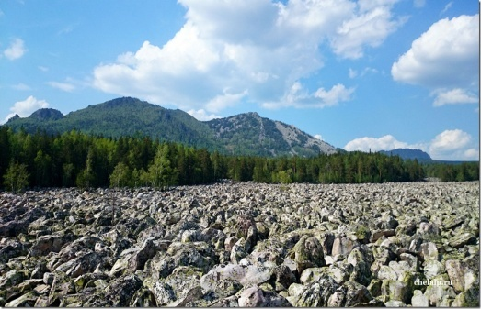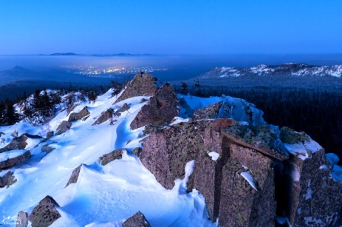По своим туристским активам Златоуст является одним из самых красивых городов Урала. Туризм признан стратегическим направлением социально-экономического развития Златоустовского городского округа. Приоритетными видами туризма являются экологический, культурно-познавательный, горнолыжный, спортивный, приключенческий.

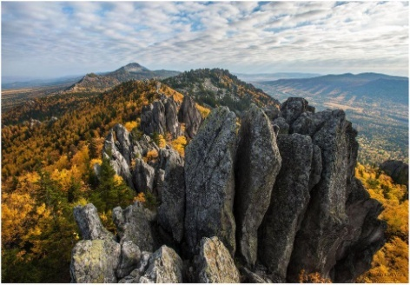Северо-западная часть территории Златоустовского городского округа занята национальным парком «Таганай» – первым национальным парком, созданным на Урале (образован в 1991 году). На территории национального парка «Таганай» находится большинство памятников природы. Всего в окрестностях города 31 памятник природы: 9 комплексных, 8 геоморфологических, 3 геологических, 6 гидрологических, 2 ботанических и 3 природно-исторических, которые открывают возможности развития туризма. В национальном парке в естественных природных условиях обитают 56 видов млекопитающих; 192 вида птиц; 6 видов пресмыкающихся; 3 вида земноводных; в водоемах насчитывается 14 видов рыб.

Туристическая деятельность на территории заповедника представлена 8 туристическими маршрутами и экотропами, которые ежегодно проходят более ста тысяч человек.

В целях развития экологического туризма принято решение создания биосферного резервата «Горный Урал», который получил международный статус и одобрение ЮНЕСКО. Его центральный объект Национальный парк «Таганай». Кроме него в биосферный резерват вошли еще семь особо охраняемых территорий.

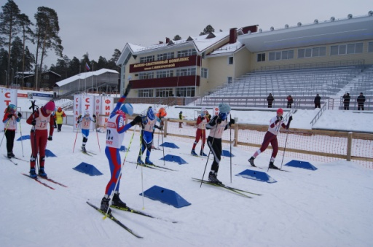Задачей Национального парка «Таганай», который сегодня является знаковой достопримечательностью не только Златоуста, но и всего региона, является максимальное сохранение экосистемы Национального парка. Одной из целей создания резервата является выработка правильного отношения населения к охраняемым территориям. Помимо сохранения природы, одна из главных задач – это развитие туризма на российском и международном уровнях.

Потенциалом для развития спортивного туризма является территория в районе первой сопки хребта Уреньга, которая признана пригодной для развития горнолыжного отдыха и спорта, для тренировок спортсменов олимпийского резерва, т.к. расположена не ниже отметки 800 метров над уровнем моря (основное требование), рядом с газопроводом и ЛЭП.

В городе для занятия спортом и организации здорового досуга построен лыжно-биатлонный комплекс им. С. Ишмуратовой.

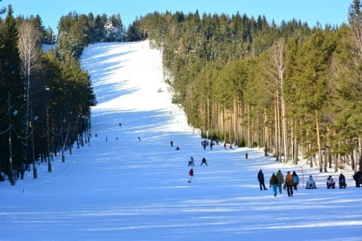На территории округа имеется две горнолыжные трассы с перепадом высот до 100 м длинной 400 м с подъемниками; горнолыжная трасса длинной 120 м с прокатом необходимо инвентаря и подъемником.

На территории Златоустовского городского округа расположен ледовый дворец «Таганай», где работают секции хоккея на льду, фигурного катания и конькобежного спорта. Зрительские трибуны рассчитаны на 250 болельщиков.

На территории Златоустовского городского округа расположен санаторий – профилакторий «Металлург».

На территории Златоустовского городского округа расположено 22коллективных средств размещения.

В последние годы по инициативе предпринимателей реализованы инвестиционные проекты по созданию уникальных туристических объектов, таких как культурный комплекс «Башня-колокольня с часовней Иоанна Златоуста», горный парк им. П.П. Бажова, Оружейная слобода «АиРовка», экологическая тропа «Косотур», историко-экологический маршрут «По местам Емельяна Пугачева» (село Веселовка, хребет Уреньга).

На территории Златоустовского городского округа находятся оружейные компании, активно занимающиеся развитием туристско-экскурсионной деятельности.

II. ЭКОНОМИКА

1. **Промышленность**

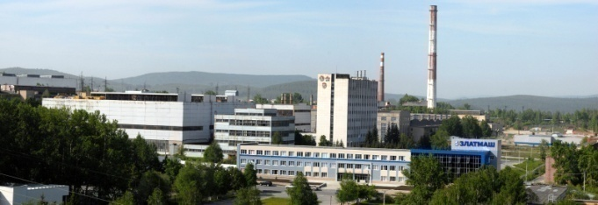

Промышленность является базовой отраслью городского хозяйства Златоустовского городского округа. Объем промышленного производства – один из индикаторов, характеризующих экономическую ситуацию в городе.

На 01.01.2024 года в промышленной сфере округа работают и развиваются 15 крупных и средних предприятий и 607 малых предприятий и индивидуальных предпринимателей, такие как – АО «Златоустовский машиностроительный завод», ООО «Златоустовский металлургический завод», ЗАО «Юничел-Злато», ИП Волков Алексей Евгеньевич (ЗАО «СМАРТ»), ООО «Завод «Стройтехника», ООО «Феррум», ООО «Кафе ин кафе Интернешнл», ООО «Златоустовская оружейная фабрика», ООО «Грани Таганая», ООО «ПКФ «Иристон», ООО «Миан», ООО «Машиностроительный завод «Златопрогресс» и другие.

|  |  |  |  |  |
| --- | --- | --- | --- | --- |
| № п/п | Показатель | 2021 г. | 2022 г. | Январь-ноябрь 2023 г. |
| 6.1. | Отгружено товаров собственного производства, выполнено работ и услуг собственными силами по «чистым» видам экономической деятельности по крупным и средним предприятиям, млн. рублей | 17 197,3 | 36 246,6 | 35 677,4 |

Структура промышленного производства крупных и средних предприятий в январе-ноябре 2023 года

Объем отгруженных товаров собственного производства, выполненных работ и услуг собственными силами в разрезе «чистых» видов экономической деятельности за январь-ноябрь 2023 года

ед. изм.: млн. руб.

| Виды экономической деятельности | Отгружено товаров собственного производства, выполнено работ и услуг собственными силами (в факт.ценах без НДС и акциза) | Удельный вес в общем объеме отгруженной продукции, % | Темп роста к январю-ноябрю  2023 г. в действующих ценах, % |
| --- | --- | --- | --- |
| Итого: | 35 677,4 | 100,0 | 115,1 |
| Обрабатывающие производства | 28 335,7 | 79,4 | 125,4 |
| Обеспечение электрической энергией, газом и паром; кондиционирование воздуха | 2 134,8 | 6,0 | 96,1 |
| Водоснабжение; водоотведение, организация сбора и утилизации отходов, деятельность по ликвидации загрязнений | 702,0 | 2,0 | 96,6 |

1. Ведущими направлениями экономической деятельности округа являются обрабатывающие производства, удельный вес которых составляет 79,4 % в общем объеме отгруженной продукции, в том числе производство металлургическое увеличилось на 22,6 %.
2. Доля обеспечения электрической энергией, газом и паром; кондиционирование воздуха – 6,0 %, по водоснабжению; водоотведению, организации сбора и утилизации отходов, деятельность по ликвидации загрязнений – 2,0 %.

Оборот организаций в январе-ноябре 2023 года составил 83 080,3 млн. рублей, темп роста к соответствующему периоду 2022года составил 117,6 %.

В 2024 году предусматривается продолжение стабилизации экономики Златоустовского городского округа за счет стабильной работы промышленного производства. В планах предприятий – увеличение объемов производства за счет технического перевооружения производства, модернизации действующего оборудования, внедрения современных технологий и методов управления. Предприятия округа нацелены на инновационный путь развития, значительное увеличение вложения инвестиций, создание новых рабочих мест.

**7. Сельское хозяйство.**

Объем продукции сельского хозяйства всех сельхозпроизводителей (сельскохозяйственные организации, крестьянские (фермерские) хозяйства и индивидуальные предприниматели, население) в 2023 году составил 518,0 млн. рублей.

Основными производителями сельскохозяйственной продукции остаются хозяйства населения. На их долю приходится 86,9% объема производственной продукции.

С 2022 года в хозяйствах всех категорий сократилось производство основных видов продукции животноводства: производство яиц, скота и птицы на убой в живом весе снизилось, производство молока сократилось по причине снижения поголовья крупного рогатого скота в хозяйствах всех категорий.

В округе реализуется подпрограмма «Развитие сельского хозяйства и поддержка ведения садоводства и огородничества для собственных нужд на территории Златоустовского городского округа» муниципальной программы «Совершенствование муниципального управления».

В 2023 году на реализацию мероприятий программы (предоставление субсидий на поддержку СНТ округа) направлено из областного бюджета 1 704,00 тыс. рублей. На условиях софинансирования из бюджета округа привлечено 1 000,00 тыс. рублей.

Крупные сельскохозяйственные предприятия в Златоустовском городском округе отсутствуют.

Основные показатели сельского хозяйства:

|  |  |  |  |
| --- | --- | --- | --- |
|  | 2021г. | 2022г. | 2023г. |
| Продукция сельского хозяйства, в фактических ценах, млн. рублей | 510,5 | 588,0 | 518,0 |
| Индекс производства продукции сельского хозяйства, в сопоставимых ценах, в % к предыдущему году | - | 106,7 | 86,9 |

1. **Инвестиции и капитальное строительство. Опыт практической работы по привлечению инвестиций.**

| № п/п | Показатель | 2021 г. | 2022 г. | 2023 г. |
| --- | --- | --- | --- | --- |
| 8.1. | Инвестиции в основной капитал организаций Златоустовского городского округа (без субъектов малого предпринимательства и объема инвестиций, не наблюдаемых прямыми статистическими методами), млн. рублей | 2 604,4 | 1 538,2 | 2 469,0 |
|  | в % к предыдущему году | 251,6 | 59,1 | 160,5 |
| 8.2. | Ввод жилых домов, тыс. кв. м* | 24,8 | 48,9 | 26,2 |
|  | в процентах к предыдущему году | 184,5 | 196,7 | 53,9 |

*Январь-ноябрь 2023 года

За 11 месяцев 2023 года введено жилья по Златоустовскому городскому округу 26,2 тыс. кв. м2, что составляет 53,9% от уровня аналогичного периода 2022 года.

В целях привлечения инвесторов и открытия новых производств работает Инвестиционный портал Златоустовского городского округа zlatinvest.ru, включающий в себя информацию по реализуемым и планируемым к реализации инвестиционным проектам, информацию о мерах поддержки, карту инвестиционных участков и иную полезную потенциальным инвесторам информацию. Информация, представленная на портале, регулярно обновляется и пополняется.

Работа по сопровождению инвестиционных проектов осуществляется Администрацией округа в рамках «Стратегии и Комплексной программы социально-экономического развития Златоустовского городского округа до 2030 года», утвержденной Решением Собрания депутатов Златоустовского городского округа от 05.07.2013 года № 28-ЗГО.

В 2023 году реализован инвестиционный проект АО «Златоустовский машиностроительный завод» – техническое перевооружение и капитальный ремонт корпусного производства.

Объем инвестиций по проекту – 504,6 млн. рублей.

Количество созданных рабочих мест – 41, план на 2024 год – 37.

1. На территории округа продолжается реализация следующих инвестиционных проектов:

1. ЗАО «СМАРТ» – строительство второго производственного и административного корпусов по производству пищевых продуктов из семян подсолнечника и орехов.

1. Общий объем инвестиций по проекту – 1 080 млн. рублей.
2. Количество создаваемых рабочих мест – 228.
3. Срок реализации: 2028 год.
4. В настоящее время сформирована вводная информация для разработки проектно-сметной документации с учетом существующих ограничений.
5. 2. ООО «Златоустовский металлургический завод» – модернизация оборудования предприятия.
6. Общий объем инвестиций по проекту – около 350,0 млн. рублей.
7. Количество создаваемых рабочих мест – 52.
8. Срок реализации: 2024 год.
9. В 2023 году в рамках проекта выполнено следующее:
10. - построена кабельная эстакада для прокладки кабельных коммуникаций по территории предприятия;
11. - произведен монтаж блочно-модульной водогрейной котельной на базе одного водогрейного котла мощностью 3 000 кВт;
12. - обновлен автопарк предприятия (приобретен новый КАМАЗ с грузоподъемностью 26 тонн, для нужд ЭСПЦ № 3).
13. В настоящее время работы по модернизации оборудования предприятия продолжаются.
14. 3. ООО «Уреньга-Резорт» – создание многофункционального семейного центра для досуга и отдыха «СПА на Тарелке» с номерами для размещения.
15. Общий объем инвестиций – 168 млн. рублей.
16. Количество создаваемых рабочих мест – 20.
17. Срок реализации проекта: 2026 год.
18. В 2023 году в рамках проекта выполнено следующее:

- разработан бизнес-план и финансовая модель проекта;

- проект рассмотрен на Совете при Губернаторе Челябинской области по улучшению инвестиционного климата и признан масштабным;

- заключен договор аренды земельного участка без проведения торгов.

В настоящее время ведутся проектные работы по увеличению этажности, вносятся изменения в финансовую модель, внесены изменения в Правила землепользования и застройки.

1. Земельный участок, взятый в аренду по итогам Инвестиционного Совета, приобретен в частную собственность правообладателем.
2. Отрабатываются схемы подключения объекта к инженерным сетям с ресурсоснабжающими организациями.
3. 4. ООО «Завод Стройтехника» – строительство автотранспортного корпуса и оснащение его оборудованием.
4. Объем инвестиций по проекту – 50,5 млн. рублей.
5. Срок реализации: 2024 год.
6. Новый корпус построен и введен в эксплуатацию в 2022 году, в настоящее время ведется оснащение его оборудованием.
7. 5. ООО «Златоустовский абразивный завод» – модернизация производства.
8. Объем инвестиций по проекту – 7,3 млн. рублей.
9. Количество создаваемых рабочих мест – 2.
10. Срок реализации: 2024 год.
11. Планируется приобретение и монтаж камерной газовой печи, предназначенной для обжига абразивного инструмента на керамической связке.
12. 6. ФГБУ «Национальный парк «Таганай» – обустройство экологических троп и маршрутов на территории парка.
13. Общий объем инвестиций по проекту –102,0 млн. рублей.
14. Срок реализации: 2025 год.
15. За 12 месяцев 2023 года на территории Национального парка выполнены следующие работы по благоустройству:
16. - на территории эколого-туристического комплекса «Центральная усадьба» построен Дом дежурного с камерой хранения и здание санитарного сооружения для посетителей Национального парка;
17. - на территории экологической тропы «Путешествие по Европе и Азии» отсыпаны дополнительные перемычки на тропе, оборудованы две закрытые беседки с мангалами, на смотровой площадке установлен стационарный бинокль;
18. - на туристическом маршруте «Большая Таганайская тропа» оборудованы дополнительные места отдыха, костровые зоны, открытые беседки, места размещения, на заболоченных труднодоступных участках установлены деревянные настилы;
19. - в туристических приютах установлены дополнительные санитарные помещения (туалеты, бани), техническое помещение;
20. - к основной достопримечательности парка – Двуглавой сопке – оборудована новая лестница протяженностью 81 метр;

- проведено обустройство экскурсионной тропы «На краю леса»: оборудовано деревянным настилом 250 метров полотна тропы, установлено 9 информационных стендов и 3 интерактивных стенда, построено помещение с внутренним обустройством для проведения эколого-просветительских мероприятий.

По данным мониторинга создания постоянных рабочих мест на территории округа за 2023 год на предприятиях округа, создано 904 новых рабочих места, из них:

1. На крупных и средних предприятиях – 66 рабочих мест;
2. В малых и средних предприятиях – 838 рабочих мест.

**9. Малое предпринимательство**

Одним из стратегических направлений развития округа в течение последних лет является малый и средний бизнес. Малое и среднее предпринимательство создает условия для обеспечения стабильности в обществе, формирует средний класс, пополняет местный бюджет, снимает социальную напряженность, создает рабочие места, способствует развитию инфраструктуры экономики округа.

В настоящее время в округе осуществляют деятельность5 268 субъектов малого и среднего предпринимательства, в том числе:

- 1 655 малых и средних предприятий;

- 3 613 индивидуальных предпринимателей.

Заняты в бизнесе 28,1 тысяч человек, это 30,8% экономически активного населения.

В качестве плательщиков налога на профессиональный доход зарегистрировали свою деятельность 3 907 физических лиц.

Инфраструктура поддержки субъектов малого и среднего предпринимательства

Одним из определяющих факторов развития малого и среднего предпринимательства и осуществления результативных мер поддержки на всех уровнях является эффективная инфраструктура.

Все структуры, составляющие систему поддержки малого и среднего предпринимательства Златоустовского городского округа, функционируют как единая система, взаимодействуя и взаимно дополняя друг друга, придерживаясь единой идеологии развития, используя общую методологию, обмениваясь опытом в обслуживании субъектов малого и среднего предпринимательства.

На территории округа функционирует Единый центр поддержки предпринимателей, работающий по принципу «одного окна» - «Златоуст Территория Бизнеса», включающий:

* Автономную некоммерческую организацию «Центр развития и поддержки малого и среднего предпринимательства Златоустовского городского округа»;
* Златоустовскую группу Южно-Уральской торгово-промышленной палаты;
* Окна МФЦ для бизнеса.

В режиме «одного окна» Центр предоставляет услуги по открытию бизнеса, оказывает государственные и муниципальные услуги для предпринимателей и юридических лиц.

Обладает полностью автоматизированным процессом работы с посетителями, в комфортных условиях и без очередей.

Организовано оказание порядка 70 услуг СМиСП специалистами многофункционального центра по принципу «одного окна», что позволяет предоставлять услуги в электронной форме в сокращенные сроки.

Поддержка субъектов малого и среднего предпринимательства

Все мероприятия по поддержке малого и среднего предпринимательства в 2023 году проводились в рамках муниципальной программы Златоустовского городского округа «Экономическое развитие и инновационная экономика монопрофильного муниципального образования Российской Федерации – Златоустовский городской округ», утвержденной постановлением Администрации Златоустовского городского округа от 18.11.2022г. № 504-П/АДМ.

Финансирование программных мероприятий в 2023 году составило4 563,3 тыс. рублей.

**Информационно - консультационная поддержка**

В 2023 году по данному направлению:

* оказано 6 361 консультация субъектам малого и среднего предпринимательства;
* проведено 100 мероприятий для предпринимателей – обучающие семинары, «Круглые столы» по обсуждению проблемных вопросов ведения предпринимательской деятельности и информационные встречи с представителями органов местного самоуправления, налоговых и контрольно-надзорных органов;
* оказывается постоянное содействие в информированности субъектов малого и среднего предпринимательства о мерах государственной поддержки, проводимых конкурсах на муниципальном, областном и федеральных уровнях.

**Имущественная поддержка**

В целях инфраструктурного обеспечения продолжена работа по предоставлению имущественной поддержки СМиСП в рамках реализации федерального закона №159-ФЗ о предоставлении преимущественного права по выкупу нежилых помещений СМиСП без торгов.

В округе утвержден перечень муниципального имущества, предназначенного для предоставления его во владение и (или) в пользование субъектам МСП и организациям, образующим инфраструктуру поддержки субъектов МСП, и неподлежащего отчуждению в частную собственность.

В разделе по оценке регулирующего воздействия на официальном сайте округа размещены отчеты и экспертные заключения по оценке регулирующего воздействия муниципальных нормативных правовых актов.

Активизирована работа по популяризации среди предпринимательского сообщества деятельности Уполномоченного по защите прав предпринимателей в Челябинской области и его общественного представителя в округе.

Все жалобы и обращения на имя Уполномоченного по защите прав предпринимателей в Челябинской области, регистрируются и незамедлительно, посредством электронной связи, передаются в аппарат Уполномоченного по защите прав предпринимателей в Челябинской области для анализа и принятия мер. Основная масса обращений носит консультационный характер, системных проблем предпринимательства на территории Златоустовского городского округа Уполномоченным не выявлено.

Организована работа «горячей линии» для СМиСП, анализ поступающих обращений, принятие мер по защите прав и интересов предпринимателей.

**10. Инновации**

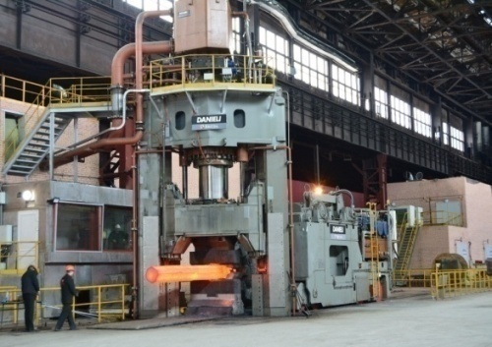Основными субъектами инновационной деятельности на территории Златоустовского городского округа являются градообразующие предприятия АО «Златоустовский машиностроительный завод» и ООО «Златоустовский металлургический завод».

**ООО «Златоустовский металлургический завод»**

В рамках стратегии перспективного развития предприятия, обозначенной контролирующим акционером Павлом Кротовым, в ООО «ЗМЗ» успешно ведется диверсификация производства, увеличение объемов производимой продукции, расширение марочного и профильного сортамента, освоение передовых технологий, модернизация производственных мощностей, реализация социальных программ, большое внимание уделяется вопросам экологии.

Результаты работы в рамках данной стратегии. В 2018 году пущен в промышленную эксплуатацию производственный участок термических печей для проведения различных видов термической обработки горячекатаного проката и кованой продукции, оснащенный современным печным оборудованием (Bosio, Словения). Производственные мощности завода пополнил интегрированный высокотехнологичный кузнечно-прессовый комплекс (Danieli, Италия). Ведется работа по оснащению станочного парка завода новым металлообрабатывающим оборудованием. Начиная с 2020 года, предприятие реализует крупный экологический проект по строительству современной системы газоочистки с последующей модернизацией электродуговых печей.

В ближайшую перспективу завод полностью обеспечен заказами и материалами для дальнейшей успешной работы. А значит все социальные обязательства предприятия, среди которых увеличение штата работников и повышение заработной платы, будут выполнены.

**АО «Златоустовский машиностроительный завод»**

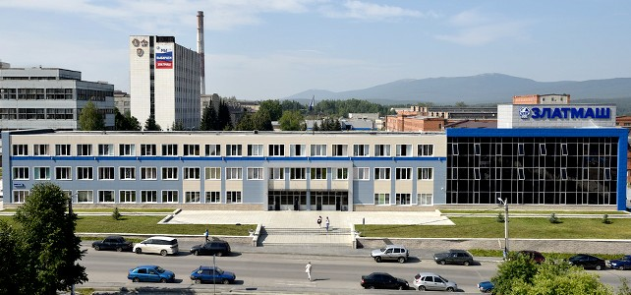Златоустовский машиностроительный завод (АО «Златмаш») – предприятие с давней историей производства продукции оборонной и гражданской направленности.

Наряду с выполнением государственного оборонного заказа, на предприятии производится выпуск гражданской продукции (бытовые плиты, радиаторы, производство алюминиевого профиля и др.).

Предприятие располагает собственной энергетической базой. Энергохозяйство обеспечивает теплом, питьевой водой, электроэнергией все подразделения завода и жилой район ЗГО, в котором проживает более 50 тысяч человек.

На заводе в постоянном режиме ведется реконструкция и техническое перевооружение производства, модернизируется действующее оборудование, приобретается новое.

Предприятие располагает высокоточным оборудованием для выполнения технологических операций любой сложности в области машиностроения. Наличие высококвалифицированных кадров позволяет создать технологический потенциал, базирующийся на новейших научно-технических достижениях.

Система менеджмента качества предприятия сертифицирована с 2001 года. В 2022 году успешно проведена ресертификация.

АО «Златмаш» является градообразующим предприятием. Завод вносит значительный вклад в экономическое, социальное и культурное развитие Златоустовского городского округа.

III. ИНФРАСТРУКТУРА

**11. Наличие схемы территориального планирования муниципального образования.**

Генеральный план Златоустовского городского округа утвержден решением Собрания депутатов Златоустовского городского округа от 07.04.2023г. №21-ЗГО «О внесении изменений в решение Собрания депутатов Златоустовского городского округа от 28.12.2009 г. № 103-ЗГО «Об утверждении Генерального плана Златоустовского городского округа и Правил землепользования и застройки Златоустовского городского округа»»

**12. Уровень газификации**

Уровень газификации населения Златоустовского городского округа по состоянию на 01.01.2022 года составляет 70,4%.

В 2023 году в рамках муниципальной программы «Капитальное строительство, реконструкция и капитальный ремонт объектов собственности Златоустовского городского округа» выполнены следующие мероприятия по газоснабжению:

1) по объекту «Газоснабжение жилых домов с. Куваши ЗГО» проведены работы по инженерным изысканиям и исходным данным для строительства объекта, ведется разработка проектно-сметной документации;

2) по объекту «Газоснабжение жилых домов пос. Веселовка» разработан проект планировки и межевания земельного участка для строительства объекта, ведется разработка проектно-сметной документации;

3) по объекту «Газоснабжение жилых домов пос. Тундуш ЗГО» проведены работы по инженерным изысканиям для строительства объекта, ведется разработка проектно-сметной документации;

4) выполнены работы по строительству наружных сетей газоснабжения по ул. 1-я Прокатная и по ул. 2-я Прокатная, объект введен в эксплуатацию.

**13. Наличие свободных мощностей (тепло-, водо-, электроснабжение и др.)**

На начало 2024 года имеется следующая информация по свободным мощностям:

1. Сети водоснабжения:

* 3,5 тыс. м3/сут – зона деятельности ООО «Златоустовский «Водоканал»;
* 1,22 тыс. м3/сут – техническое водоснабжение (зона деятельности АО «Златмаш»).

1. Сети водоотведения: свободных мощностей нет, требуется реконструкция существующих очистных сооружений канализации.
2. Сети теплоснабжения:

На ТЭЦ АО «Златмаш» имеется свободная тепловая мощность –56,12 Гкал/час.

В целях ухода от неэффективного источника теплоснабжения – котельной ООО «ЗЭМЗ-Энерго», заключено концессионное соглашение на строительство 3-х газовых котельных (мощностью 7, 17 и 70 МВт) с АО «Челябоблкоммунэнерго» сроком на 16 лет (срок действия соглашения – до 30.04.2037 года). Объекты введены в эксплуатацию.

1. Сети электроснабжения:

* ПС Город 35/6 – 4,19 МВт;
* ПС Гагаринская 110/10 – 9,773 МВт;
* ПС Швейная 110/6 – 5,049 МВт;
* ПС Новый Златоуст 110/6, Т-1 – 7,0 МВт;
* ПС Горная 110/6, Т-2 – 4,12 МВт.

**14. Транспортная система.**

По территории Златоустовского городского округа проходят:

* + транссибирская железнодорожная магистраль (Москва – Владивосток);
  + автодорога федерального значения М-5 «Урал» (Москва – Челябинск – Екатеринбург);
  + магистральный нефтепровод (Туймазы – Омск);
  + магистральный газопровод (Бухара – Урал);
  + магистральный продуктопровод (Уфа – Омск).

Автомобильными дорогами федерального значения Златоуст – Челябинск и областного значения Златоуст – Куса, Златоуст – Миасс и Златоуст – Магнитка обеспечиваются выходы в пригородные населенные пункты и в крупные зоны отдыха. Эти дороги проходят с северо-западной, восточной и южной сторон города и принимают транспорт со всех производственных предприятий через сеть местных автодорог, а также обеспечивают пропуск транзитного автотранспорта (в обход селитьбы), тем самым значительно повышает надежность транспортной сети города при чрезвычайных ситуациях.

Протяженность автомобильных дорог общего пользования местного значения, составляет 439,0 км. Из них основными магистралями являются: пр. Мира, перегон между Машзаводом и пр. Гагарина, 1-линия пр. Гагарина, ул. 30 лет Победы, ул. Аносова, ул. Карла Маркса.

В 2023 году выполнен ремонт следующих автомобильных дорог местного значения с устройством нового асфальтового покрытия:

- ул. им. П.П. Аносова (от пересечения трамвайных путей на  
перекрестке возле автомагазина «Карета» до путепровода; от пересечения трамвайных путей на перекрестке возле автомагазина «Карета» до д. 28);

- от ул. Береговая Ветлужская, д. 84 до стадиона им. С.И. Ишмуратовой.

**15. Связь.**

Услуги связи в Златоустовском городском округе предоставляют следующие организации:

– Златоустовский филиал ЗАО «Южурал – Транстелеком»;

* ООО «ЗлатТелеком»;
* ОАО «РЖД»;
* ОАО «Мегафон»;
* ОАО «Интерсвязь»;
* ОАО «Ростелеком».

Организацию почтовой связи осуществляет обособленное структурное подразделение Златоустовский почтамт управления Федеральной почтовой связи Челябинской области – филиала ФГУП «Почта России».

Сотовую связь в Златоустовском городском округе осуществляют следующие операторы сотовой связи – TELE 2, Beeline, ОАО «Ростелеком», Megafon, МТС, YOTA и другие.

**16. Здравоохранение.**

В 2023 году на территории ЗГО медицинскую помощь населению оказывают государственные учреждения здравоохранения:

* городская больница;
* детская больница;
* роддом;
* врачебно-физкультурный диспансер;
* станция скорой медицинской помощи.

Обслуживание детского населения осуществляется ГБУЗ «Городской детской больницы г.Златоуст», в структуру которой входят:

* круглосуточный стационар;
* дневной стационар;
* 4 поликлиники;
* стоматологическая поликлиника.

Также в Златоустовском городском округе сфера здравоохранения включает следующие учреждения:

1. Центр диализа (компания B.BRAUN).

Отделение амбулаторного гемодиализа города Златоуста открыто в 2014 году. Мощность отделения – 12 диализных мест. Центр рассчитан на лечение 72 пациентов, с возможностью увеличения диализных мест до 18 и числа пациентов до 108. Работа осуществляется в три смены, 6 дней в неделю. Центр обеспечивает врачебной помощью жителей городов Златоуст, Куса, Сатка. Центр оснащен системой центральной раздачи концентрата, современной системой водоподготовки, аппаратами «искусственная почка» последнего поколения.

1. Центр семейной медицины «Созвездие».

Медицинский центр, в котором прием ведут высококвалифицированные специалисты, в том числе терапевт, эндокринолог, невролог, использует в своей работе современное диагностическое оборудование. Диагностика организма проводится исходя из различных исследований, в том числе таких современных, как МРТ, компьютерная томография (КТ) и УЗИ – диагностики.

1. Сеть медицинских лабораторий «ИНВИТРО».

Спектр медицинских анализов, выполняемых компанией в клинико-диагностических целях, включает гематологические и общеклинические исследования, исследование гемостаза, биохимический анализ крови на инфекции, коагулологические, гормональные, генетические, иммунологические, микробиологические, гистологические, онкоцитологические исследования, диагностику паразитарных инфекций, ПЦР-диагностику, определение маркеров воспалительного процесса и аутоиммунных заболеваний и лекарственный мониторинг. Помимо лабораторных исследований, в медицинских лабораториях «ИНВИТРО» можно пройти инструментальные и рентгенологические исследования, обследование методами компьютерной диагностики, а также получить консультацию врача.

1. Медицинский центр слуха «Радуга звуков».
2. Лечебно-диагностический центр «Демидов».
3. Медицинский центр «ЗлатАура».
4. Медицинский центр «Березка».
5. Медицинский центр «Арраус».
6. Медицинский центр на Карла Маркса.
7. Стоматологические клиники.

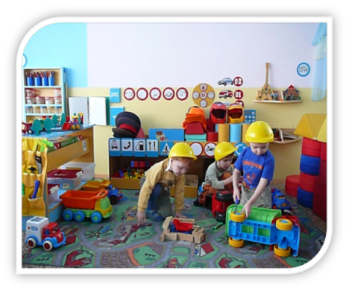**17. Образование, культура, физическая культура и спорт.**

Дошкольное образование

Основная цель в сфере дошкольного образования Златоустовского городского округа – создание равных возможностей для получения качественного дошкольного образования, а именно обеспечение доступности дошкольного образования для различных слоев населения; повышение охвата детей услугами системы дошкольного образования в т.ч. детей с ограниченными возможностями в здоровья; развитие кадрового потенциала системы дошкольного образования.

В округе услугу дошкольного образования предоставляют 46 образовательных организаций (45 дошкольных и 2 общеобразовательные).Процент охвата детей дошкольным образованием от общей численности детей с 1 года до 7 лет Златоустовском городском округе на 01.01.2024 г составляет –85,3%.

С целью удовлетворения потребности семей в округе планомерно с нарастающей тенденцией открываются группы коррекционной направленности для детей с ограниченными возможностями здоровья, в том числе детей со сложными дефектами речи. Такая возможность рационального использования высвобождающихся мест, образовавшихся в результате снижения рождаемости в округе, позволяет оказывать своевременную комплексную психолого-педагогическую помощь детям и их родителям.

В Златоустовском городском округе на протяжении нескольких лет наблюдается снижение численности детского населения. До 2025 года прогнозируется снижение численности детского населения (по данным Росстата).

Учет детей дошкольного возраста и постановка их на очередь осуществляется через информационную систему «Е-услуги. Образование».

Общее образование

Для обеспечения прав граждан на образование, решения вопросов непрерывного и дифференцированного обучения в муниципальной сети общего образования функционирует 21 муниципальное учреждение различных типов в статусе юридических лиц, реализующих программы начального, основного, среднего общего образования:

* общеобразовательные средние школы – 17ед.;
* общеобразовательная средняя школа с углублённым изучением иностранного языка – 1 ед.(МАОУ СОШ №10);
* общеобразовательная средняя школа с углублённым изучением отдельных предметов – 1ед. (МАОУ СОШ №25);
* общеобразовательное учреждение для обучающихся воспитанников с ограниченными возможностями здоровья «Школа - интернат № 31»;
* 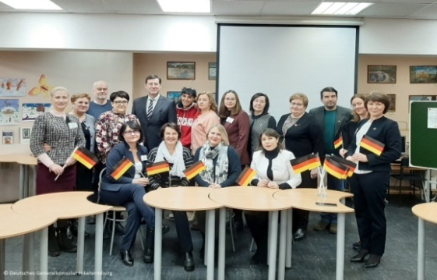начальная общеобразовательная школа №25.

Специальные образовательные услуги для детей в образовательных учреждениях предоставляет сеть специальных (коррекционных) классов, созданная на базе общеобразовательных учреждений: МАОУ «Школы-интерната № 31», общеобразовательных школ № 1, (СП ООО№5, 17, 23), 18, 38, начальная школа №25.

В соответствии с Федеральным законом «Об образовании в Российской Федерации» от 29.12.2012 N 273-ФЗ, руководствуясь постановлением Правительства Челябинской области от 19.11.2014 г. № 599, организовано обучение для 81 ребенка-инвалида на дому. 5 детей-инвалидов получали образовательные услуги с использованием дистанционных технологий. В данном проекте участвуют 5 педагогов-кураторов округа.

С целью обеспечения доступности качественного образования для лиц с ограниченными возможностями здоровья (далее – ОВЗ), вариативности форм его получения, определения оптимального соотношения общеобразовательных и специальных учебных программ учебные планы в коррекционных классах составлены с соблюдением норматива учебной нагрузки и дифференцированного подхода в обучении детей с ОВЗ в соответствии с рекомендованной психолого-медико-педагогической комиссией программой обучения. Вариативная часть учебных планов предусматривает обязательные коррекционные занятия, направленные отведенные на ликвидацию недостатков учащихся с задержкой психического развития (далее – ЗПР), для восполнения пробелов в знаниях детей и осуществления принципа дифференциации обучения.

Учащиеся с ОВЗ охвачены дополнительным образованием. Ребята занимаются в кружках и секциях различной направленности: в спортивных секциях, в технических кружках, в кружках и студиях художественной направленности. Доля детей с ограниченными возможностями здоровья и детей-инвалидов, которым созданы условия для получения качественного общего образования в общей численности детей с ограниченными возможностямиздоровья и детей-инвалидов школьного возраста, составляет 99%. В 60% образовательных организаций созданы условия для получения детьми – инвалидами качественного образования, в общем количестве образовательных организаций.

Важным инструментом модернизации системы образования являются федеральные государственные образовательные стандарты (далее – ФГОС). Доля детей, обучающихся по ФГОС в общей численности учащихся образовательных организаций округа, за отчётный период составляет 100%.

Сетевое взаимодействие образовательных учреждений округа по реализации внеурочной деятельности обучающихся по ФГОС общего образования позволило создать такую специфичную школьную среду, в которой урочный процесс гармонично дополняется разнообразным спектром занятий во второй половине дня, обеспечивая комплекс интеграции воспитания и организации познавательной, эстетической, спортивной, оздоровительной деятельности. Ведение ФГОС требует дальнейшего обновления учебно-материальной базы образовательных учреждений, в том числе оборудование учебных кабинетов, оснащение рабочих мест учителей современным мультимедийным и интерактивным оборудованием.

Все общеобразовательные организации округа используют в образовательном процессе электронные журналы и электронные дневники, согласно Плану мероприятий по переходу на оказание муниципальных услуг в электронном виде по направлению «Услуги в сфере образования». Общеобразовательные организации используют автоматизированную систему «Сетевой город. Образование», которая позволяет существенно расширить возможности обмена информацией между образовательными организациями и МКУ Управление образования и молодежной политики Златоустовского городского округа (далее – Управление образования).

Дополнительное образование детей. Оздоровительная кампания.

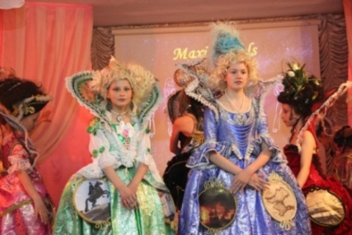

Система дополнительного образования Златоустовского городского округа – это развитая, современная сеть организаций дополнительного образования, а также дошкольных, общеобразовательных учреждений.

В 2023 году по округу охват детей дополнительным образованием на базе учреждений дополнительного образования составляет 77%.

Доля обучающихся 9-11 классов, принявших участие в региональных этапах олимпиад школьников по общеобразовательным предметам,в общей численности обучающихся 9-11 классов в общеобразовательных организациях составляет 8,5%.

В рамках Плана мероприятий МКУ «Управление образования и молодежной политики ЗГО» в отчетном периоде 2023 г. состоялись крупные мероприятия, в том числе в очно-заочной форме с использованием дистанционных технологий.

Среди них:

1) конкурс «Ученик года»;

2) ежегодная городская открытая научно-практическая конференция;

3) ежегодный муниципальный этап Международных состязаний роботов;

4) ежегодное городское первенство по авиационным моделям;

5) муниципальный этап акции «Вахта памяти»;

6) мероприятия, посвященные памятным датам России;

7) мероприятия, направленные на вовлечение молодежи в добровольческую деятельность;

8) молодежный грантовый конкурс;

9) молодежный образовательный форум;

10) муниципальный отбор кандидатов на соискание ежегодной премии Губернатора Челябинской области в сфере молодежной политики;

11) мероприятия по профилактике и противодействию экстремизму и терроризму;

12) мероприятия, направленные на поддержку работающей молодежи;

13) мероприятия, направленные на укрепление института молодой семьи, популяризации семейных ценностей в молодежной среде;

14) мероприятия, направленные на гражданско-патриотическое воспитание и др.

По итогам 2023 года обеспечен отдых и оздоровление (в т.ч. с частичной оплатой стоимости путевок за счет бюджетных средств) 5 153 детей в МАУ ЦООД «Лесная сказка», МАУ ЦООД «Горный».

Культура

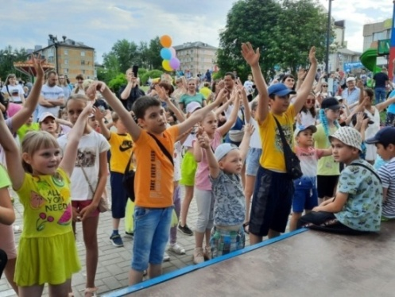

В 2023 году в округе действует 7 учреждений культуры и 6 дополнительного образования детей, имеющих статус юридических лиц.

Также в подчинении у МКУ«Управление культуры Златоустовского городского округа» (далее – Управление культуры) имеется 1 учреждение других видов деятельности: муниципальное бюджетное учреждение «Центр хозяйственного обслуживания».

На территории округа в 2023 году функционирует 4 муниципальных учреждения культурно - досугового типа и 3 их структурных подразделения, в том числе:

1) МБУК «Дворец культуры «Булат» - региональный центр народного творчества», Клуб «Радуга»;

2) МБУК «Сельская централизованная клубная система ЗГО» (Дом культуры пос. Центральный, Клуб села Куваши);

3) МАУК «Дворец культуры «Железнодорожник»;

4) МАУК «Дворец культуры «Металлург» ЗГО.

Количество участников любительских объединений во дворцах культуры – 2 505 человек, что составляет 98,3% от планового показателя.

За 2023 год число посещений музея составило 78 тыс. человек, что составляет 100% от планового показателя.

Организацией библиотечного обслуживания населения на территории округа занимается муниципальное бюджетное учреждение культуры «Централизованная библиотечная система Златоустовского городского округа».

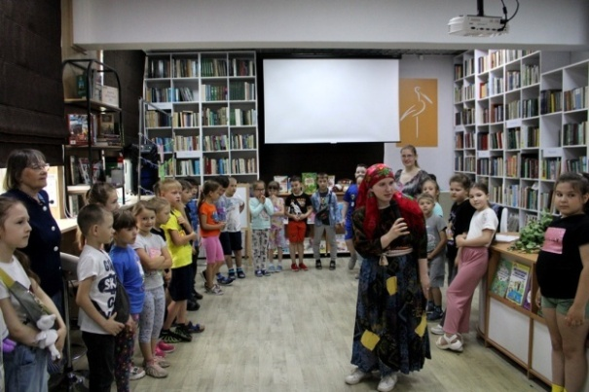Данное учреждение включает в себя 18 библиотек, в том числе Центральную городскую библиотеку, 5 библиотек для взрослого населения, 9 детских библиотек и 3 сельские библиотеки.

За 2023 год количество посещений библиотек округа составило 534,4 тыс. человек, что составляет 101,1% от планового показателя.

Муниципальная сеть системы дополнительного художественного образования округа включает в себя: 3 детские музыкальные школы и 3 детские школы искусств, одна из которых находится в сельской местности. Количество учащихся – 2 229 человек, что составляет 100% процентов от планового показателя.

В подчинении Управления культуры находится Муниципальное автономное учреждение «Златоустовские парки культуры и отдыха», введении которого находятся: детский парк «Крылатко», парк культуры «Молодёжный», а также водоём «Тарелка».

В 2023 году Управлением культуры организовано 95 мероприятий, которые посетили более 132 тыс. человек. Охват населения услугами учреждений культуры – 82%.

Наиболее крупные и значимые мероприятия:

- новогодние мероприятия;

- День защитника Отечества;

- Масленица;

- День работника культуры;

- Юбилей Дворца культуры «Железнодорожник»;

- «Сабантуй»;

- «Злата Горка»;

- День Победы;

- Бушуевский фестиваль;

- День города;

- День оружейника;

- День ножа;

- концерт под артистическим руководством народного артиста СССР Юрия Башмета в рамках VI Международного музыкального фестиваля;

- XXVI Всероссийский конкурс современной хореографии и эстрадного танца «ЕВРАЗИЯ – ШАНС»;

- День народного единства.

Физическая культура и спорт

В ведении Управления по физической культуре и спорту Златоустовского городского округа (далее – Управление) находится 6 спортивных школ (из которых 3 Олимпийского резерва), в которых занимается 4 145детей и подростков.

В подведомственных учреждениях 26 спортивных объектов муниципальной собственности и 2 из них частной собственности, 2 стадиона, 1 плавательный бассейн, 1 ледовый дворец, 2 игровых спортивных зала и прочие.

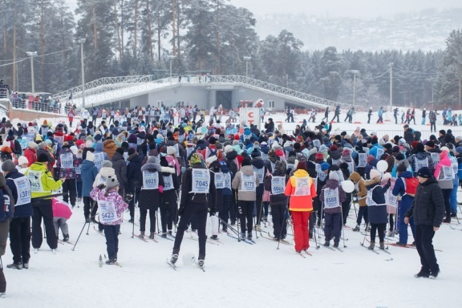Продолжается работа с населением округа по месту жительства.

В структурном подразделении муниципального автономного учреждения Спортивная школа № 3 «Центр развития внешкольного спорта» в 2023 году оказывают услуги в сфере физической культуры 31 инструктор по спорту, из них: с детьми и подростками 6-29 лет – 18 тренеров, с населением, занятым в экономике – 9 тренеров, инструкторов с населением старшего возраста – 4тренера, и 2 инструктора с маломобильными группами населения.

За отчётный период учащимися спортивных школ завоевано 2 062 призовых места на всероссийских, региональных и областных соревнованиях.

В течение 2023 года были организованы и проведены 232 спортивно-массовых мероприятия: турнир по хоккею «Золотая шайба», «Кожаный мяч», соревнования, посвященные Дню защитника Отечества, «Лыжня России 2023» и другие.

Управлением проведены спартакиады среди промышленных предприятий, муниципальных учреждений и предприятий, учреждений образования, среднего профессионального образования.

Продолжается работа по принятию нормативов ГТО среди жителей округа.

Количество залитых катков 6 единиц, показатель выполнен на 100%.

Доля граждан ЗГО в возрасте 3-79 лет, систематически занимающихся физической культурой и спортом, в общей численности населения данной категории ЗГО составила 56,95%, что составляет 108,3% от планового показателя.

IV. КОНКУРЕНТНЫЕ ПРЕИМУЩЕСТВА

Важнейшим направлением динамического развития муниципального образования является стимулирование процесса привлечения инвестиций, создание благоприятного инвестиционного климата в округе. Преимущества и возможности инвестиционной деятельности на территории Златоустовского городского округа очевидны.

В первую очередь, это наличие пакета транспортных инфраструктур – с другими регионами России город связан линией магистральной железной дороги Москва - Владивосток, имеется выход на федеральную автомагистраль Москва - Челябинск.

Развитая инфраструктура – транспорт, энергетика и связь обеспечивает активную и бесперебойную работу предприятий.

На территории округа находятся природные месторождения мрамора (бутт) для производства декоративного щебня, строительного камня – гранитогнейса (щебень), глины.

По территории Златоуста проходят два крупных горных хребта западной части Южного Урала – Большой Таганай и Уреньга.

Неповторимая красота национального парка «Таганай» и прекрасные возможности для активного отдыха ежегодно привлекают туристов со всей России и из-за рубежа.

Территория хребта Уреньга, в районе Первой Сопки ориентирована под создание комплексного Олимпийского Центра среднегорной подготовки спортсменов на хр. Уреньга.

V. КОНТАКТНАЯ ИНФОРМАЦИЯ ОРГАНА МЕСТНОГО САМОУПРАВЛЕНИЯ

Администрация Златоустовского городского округа

456200, Челябинская область, город Златоуст, ул. Таганайская, д. 1

тел. 8 (3513) 62-17-07, факс 8 (3513) 62-17-17

официальный сайт: http://www.zlat-go.ru/

e-mail: [zlat-go@mail.ru](mailto:zlat-go@mail.ru)

Глава Златоустовского городского округа

Максим Борисович Пекарский

Первый заместитель Главы Златоустовского городского округа–начальник Экономического управления Администрации Златоустовского городского округа

Андрей Юрьевич Сюзев

тел. 8 (3513) 62-17-60

e-mail: opdzgo@mail.ru

Муниципальный проектный офис Златоустовского городского округа

Грибанова Наталья Юрьевна

тел. 8 (3513) 62-21-44

e-mail: opdzgo@mail.ru